
ΕΛΛΗΝΙΚΗ ΔΗΜΟΚΡΑΤΙΑ
ΠΑΝΕΠΙΣΤΗΜΙΟ ΚΡΗΤΗΣ

ΥΠΟΔΙΕΥΘΥΝΣΗ ΟΙΚΟΝΟΜΙΚΗΣ ΔΙΑΧΕΙΡΙΣΗΣ
ΤΜΗΜΑ ΠΡΟΜΗΘΕΙΩΝ

Ταχ. Δ/νση | : Κτήριο Διοίκησης Ι  Πανεπιστημιούπολη Βουτών  70013 ΗΡΑΚΛΕΙΟ
Πληροφ. | :κα Μαριού | Ηράκλειο 19/11/2021
Τηλ. | :2810393142 | Αρ. Γεν. Πρωτ.: 26212
Email | :mariou@admin.uoc.gr
Ιστοσελίδα | :https://www.uoc.gr

ΘΕΜΑ: Πρόσκληση υποβολής προσφορών για την προμήθεια πάγκων και γραφείων εργασίας για τη συμπλήρωση του εξοπλισμού του χώρου της Μονάδας COVID στο κτήριο της Ιατρικής.

ΠΡΟΣΚΛΗΣΗ ΕΚΔΗΛΩΣΗΣ ΕΝΔΙΑΦΕΡΟΝΤΟΣ

Αναθέτουσα Αρχή: | Πανεπιστήμιο Κρήτης
Κωδικός Ηλεκτρονικής Τιμολόγησης Αναθέτουσας Αρχής | 4310
ΚΑΕ: | 2020ΣΕ04600072
CPV : | 39181000-4, 39121000-6
Κριτήριο Ανάθεσης: | Πλέον συμφέρουσα από οικονομική άποψη προσφορά μόνο βάσει τιμής
Προϋπολογισθείσα δαπάνη: | 5.542,80€
Καταληκτική ημερομηνία υποβολής προσφορών: | 26/11/2021 και ώρα 14:00
Διάρκεια ισχύος προσφορών: | 120 μέρες από την επομένη της καταληκτικής ημερομηνίας για την υποβολή των προσφορών

Αντικείμενο και προϋπολογισμός
Το Πανεπιστήμιο Κρήτης προβαίνει σε δημόσια πρόσκληση εκδήλωσης ενδιαφέροντος για τη προμήθεια πάγκων και γραφείων εργασίας για τη συμπλήρωση του εξοπλισμού του χώρου της Μονάδας COVID στο κτήριο της Ιατρικής.

Ο συνολικός προϋπολογισμός ανέρχεται στο ποσό των 5.542,80 €, συμπεριλαμβανομένου Φ.Π.Α. Η δαπάνη βαρύνει τον προϋπολογισμό και τις πιστώσεις του εθνικού σκέλους του Προγράμματος Δημοσίων Επενδύσεων και συγκεκριμένα του έργου της ΣΑ Ε046 με κωδικό 2020ΣΕ04600072 και τίτλο «Προμήθειες για Εξοπλισμό και Ενεργειακή Αναβάθμιση των υποδομών του Πανεπιστημίου Κρήτης σε Ρέθυμνο και Ηράκλειο(π.κ. 2014ΣΕ54600012, 2014ΣΕ54600069)», με φορέα χρηματοδότησης το Υπουργείο Παιδείας και Θρησκευμάτων, Υποέργο 7 – Προμήθεια εξοπλισμού επίπλωσης στο Ηράκλειο.
Εγκεκριμένο αίτημα στο ΚΗΜΔΗΣ με ΑΔΑΜ 21REQ009355108 2021-10-13.

Η παρούσα πρόσκληση θα δημοσιευθεί στην ιστοσελίδα του Πανεπιστημίου Κρήτης στην ηλεκτρονική διεύθυνση: http://www.uoc.gr στο μητρώο συμβάσεων ΚΗΜΔΗΣ και στην ιστοσελίδα www.2810.gr.

Περιεχόμενο και υποβολή προσφορών
Οι προσφέροντες, καλούνται να υποβάλλουν την οικονομική τους προσφορά σε ενιαίο φάκελο που θα αναγράφει τα στοιχεία του προσφέροντα, τον αριθμό πρωτοκόλλου της Πρόσκλησης Εκδήλωσης Ενδιαφέροντος και θα απευθύνεται στο Τμήμα Προμηθειών του Πανεπιστημίου Κρήτης στο Ηράκλειο.
Ο φάκελος της προσφοράς θα περιλαμβάνει προσφορά, υπογεγραμμένη από τον προσφέροντα ή το νόμιμο αυτού εκπρόσωπο, σύμφωνη με το σχετικό Παράρτημα – Τεχνική Περιγραφή .

Οι προσφορές κατατίθενται στο Τμήμα Πρωτοκόλλου, Κτήριο Διοίκησης Ι (Ισόγειο – Γραφείο 20) του Πανεπιστημίου Κρήτης, (Πανεπιστημιούπολη Βουτών Ηράκλειο Κρήτης). Οι προσφέροντες μπορούν να καταθέτουν την προσφορά τους στην ως άνω διεύθυνση προσωπικώς ή με εκπρόσωπό τους και ταχυδρομικώς.
Αναλυτικά τα είδη και οι τεχνικές προδιαγραφές, αναφέρονται στο ΠΑΡΑΡΤΗΜΑ που ακολουθεί.
Χρόνος εκτέλεσης : Εντός 15 ημερών από την ανάρτηση της νομικής δέσμευσης.

Η προμήθεια και εγκατάσταση θα γίνει με ευθύνη και έξοδα του αναδόχου, στα κτήρια του Πανεπιστημίου Κρήτης στο Ηράκλειο που θα υποδειχθούν από την Υπηρεσία.
Οι προσφορές θα πρέπει να αφορούν στο σύνολο της προμήθειας. Η ανάθεση θα γίνει στην εταιρεία με την προσφορά που πληροί τις τεχνικές προδιαγραφές και έχει την πλέον συμφέρουσα από οικονομική άποψη προσφορά μόνο βάσει τιμής.

Εναλλακτικές προσφορές καθώς και προσφορές που παρελήφθησαν εκπρόθεσμα δε θα γίνονται δεκτές.
Οι προσφορές δεν πρέπει να φέρουν παρατυπίες και διορθώσεις (σβησίματα, διαγραφές, προσθήκες, κλπ). Αν υπάρχει διόρθωση, προσθήκη κλπ. θα πρέπει να είναι καθαρογραμμένη και να έχει μονογραφεί από τον προσφέροντα.
Οι προσφέροντες δεν δικαιούνται ουδεμία αποζημίωση για δαπάνες σχετικές με τη συμμετοχή τους.
Οι προσφέροντες θεωρείται ότι αποδέχονται πλήρως και ανεπιφυλάκτως όλους τους όρους της πρόσκλησης και δεν δύνανται, με την προσφορά τους ή με οποιονδήποτε άλλο τρόπο να αποκρούσουν ευθέως ή εμμέσως τους όρους αυτούς.

Ισχύς των προσφορών
Οι προσφορές ισχύουν και δεσμεύουν τους συμμετέχοντες στην πρόσκληση για εκατόν είκοσι (120) ημέρες από την επόμενη της καταληκτικής ημερομηνίας υποβολής προσφορών. Προσφορές που αναφέρουν μικρότερο χρόνο ισχύος απορρίπτονται ως απαράδεκτες.
Η ανακοίνωση επιλογής αναδόχου μπορεί να γίνει και μετά τη λήξη της ισχύος της προσφοράς, δεσμεύει όμως τον υποψήφιο ανάδοχο μόνο εφόσον αυτός την αποδεχθεί. Σε περίπτωση άρνησης του επιλεχθέντος, η ανάθεση γίνεται στον δεύτερο κατά σειρά επιλογής.

Αξιολόγηση των προσφορών-ανάθεση
Το κριτήριο ανάθεσης είναι η πλέον συμφέρουσα από οικονομική άποψη προσφορά μόνο βάσει τιμής, η οποία θα είναι σύμφωνη με τις τεχνικές προδιαγραφές του Παραρτήματος.
Σε περίπτωση ύπαρξης περισσότερων της μίας αποδεκτών ισότιμων προσφορών, η ανάθεση γίνεται με κλήρωση μεταξύ των υποψήφιων αναδόχων που μειοδότησαν, σύμφωνα με τα οριζόμενα στις διατάξεις του αρ. 90 του Ν. 4412/2016 (ΦΕΚ Α΄147).
Επιπλέον η Αναθέτουσα Αρχή, διατηρεί το δικαίωμα για ματαίωση της διαδικασίας και την επανάληψή της με τροποποίηση ή μη των όρων. Οι συμμετέχοντες δεν έχουν καμιά οικονομική απαίτηση σε τέτοια περίπτωση.
Μετά τη κοινοποίηση της σχετικής απόφασης ανάθεσης, ο ανάδοχος που θα επιλεγεί, θα κληθεί να υπογράψει σχετική σύμβαση με το Πανεπιστήμιο Κρήτης προσκομίζοντας τα απαιτούμενα δικαιολογητικά.
Ο οικονομικός φορέας ο οποίος θα επιλεγεί να του ανατεθεί η σύμβαση είναι υποχρεωμένος μετά από αίτημα της Αναθέτουσας Αρχής, να προσκομίσει προς απόδειξη της μη συνδρομής των λόγων αποκλεισμού από διαδικασίες σύναψης δημοσίων συμβάσεων των παρ.1 και 2 του άρθρου 73 του Ν.4412/2016, τα παρακάτω δικαιολογητικά:
α. Απόσπασμα ποινικού μητρώου (Η υποχρέωση αφορά ιδίως: αα) στις περιπτώσεις εταιρειών περιορισμένης ευθύνης (Ε.Π.Ε.) και προσωπικών εταιρειών (Ο.Ε. και Ε.Ε.), τους διαχειριστές, ββ) στις περιπτώσεις ανωνύμων εταιρειών (Α.Ε.), τον Διευθύνοντα Σύμβουλο, καθώς και όλα τα μέλη του Διοικητικού Συμβουλίου), ή εναλλακτικά υπεύθυνη δήλωση που να δηλώνεται ότι δεν συντρέχουν οι λόγοι αποκλεισμού της παρ. 1, του άρθρου 73 του Ν.4412 (εκ μέρους του οικονομικού φορέα σε περίπτωση φυσικού προσώπου ή σε περίπτωση νομικού προσώπου την υποβολή αυτής εκ μέρους του νομίμου εκπροσώπου)
β. Φορολογική ενημερότητα
γ. Ασφαλιστική ενημερότητα

Πληρωμή
Η πληρωμή θα γίνεται σε Ευρώ, βάσει των τιμολογίων του αναδόχου, στα οποία θα αναγράφεται ο αριθμός πρωτοκόλλου της Σύμβασης, με την προσκόμιση των νομίμων παραστατικών και δικαιολογητικών που προβλέπονται από τις ισχύουσες διατάξεις κατά το χρόνο πληρωμής, καθώς και κάθε άλλου δικαιολογητικού που τυχόν ήθελε ζητηθεί από τις αρμόδιες υπηρεσίες που διενεργούν τον έλεγχο και την πληρωμή. Επίσης μπορεί να γίνεται και τμηματικά.
Από την πληρωμή παρακρατούνται οι ισχύουσες κάθε φορά νόμιμες κρατήσεις καθώς και φόρος εισοδήματος επί της καθαρής αξίας του τιμολογίου.
Γενικές πληροφορίες μπορούν να παίρνουν οι ενδιαφερόμενοι όλες τις εργάσιμες ημέρες και ώρες των Δημοσίων Υπηρεσιών από τα γραφεία του Τμήματος Προμηθειών – Κτήριο Διοίκησης Ι του Π.Κ στις Βούτες Ηρακλείου και στο τηλ. 2810393142 & email mariou@admin.uoc.gr (κα Μαριού).

Για τεχνικές πληροφορίες οι ενδιαφερόμενοι μπορούν να απευθύνονται όλες τις εργάσιμες ημέρες των Δημοσίων Υπηρεσιών, από τα γραφεία της Υ.Τ.Ε. στο Κτήριο Διοίκησης Ι του Π.Κ στις Βούτες και στο τηλ. 2810-393126 & email kasotakis@uoc.gr (κος Κασωτάκης).

Ο Αντιπρύτανης Οικονομικών & Υποδομών
του Πανεπιστημίου Κρήτης

Κωνσταντίνος Σπανουδάκης
Καθηγητής

ΠΑΡΑΡΤΗΜΑ
ΤΕΧΝΙΚΗ ΠΕΡΙΓΡΑΦΗ

Αντικείμενο της περιγραφής αυτής είναι ο καθορισμός των διαστάσεων και του είδους των υλικών που θα χρησιμοποιηθούν για την κατασκευή πάγκων και γραφείων εργασίας στο χώρο μονάδας COVID στο κτήριο της Ιατρικής Σχολής. Τα περιγραφόμενα είδη θα συμπληρώσουν τον εξοπλισμό του χώρου της μονάδας ώστε να καταστεί δυνατή η απρόσκοπτη λειτουργία της, προσαρμοζόμενα στις ακριβείς διαστάσεις των διαμορφωμένων χώρων.

Οι επιμέρους κατασκευές πρέπει να ικανοποιούν τα ακόλουθα:
α. Την εξασφάλιση κατάλληλων συνθηκών ώστε να εξυπηρετούνται οι ανάγκες των χρηστών
β. Την αντοχή στη χρήση των διαφόρων κατασκευών και στις απαιτήσεις συντήρησής τους
γ. Την ασφάλεια των χρηστών και του εξοπλισμού.

Η προμήθεια και εγκατάσταση αφορά τέσσερις εργαστηριακούς πάγκους και δυο γραφεία εργασίας τα οποία είναι απαραίτητα για την λειτουργία του εργαστηρίου.

Ο προτεινόμενος χρόνος παράδοσης με την πλήρη τοποθέτηση ανέρχεται σε δεκαπέντε (15) ημέρες.

Αναλυτική Περιγραφή

Οι εργαστηριακοί πάγκοι και τα γραφεία θα είναι κατασκευασμένα από μεταλλικό στραντζαριστό γαλβανισμένο εν θερμώ, διατομής 60mmΧ30mmΧ1.8mm & 30mmΧ30mmΧ1.8mm με διαστάσεις για το κάθε ένα ξεχωριστά ανάλογα με το σχέδιο (πάγκος 1,2,3, 4 & γραφεία). Τα μεταλλικά στοιχεία των πάγκων και των γραφείων θα είναι βαμμένα σε δυο στρώσεις με αντισκωριακό χρώμα ντούκο τύπου MOBILAC επιλογής της υπηρεσίας. Πριν την εφαρμογή του χρώματος θα γίνει επάλειψη με αστάρι διαλύτου 2 συστατικών τύπου Adhex. Στην κάτω πλευρά θα φέρουν ελαστικά πόδια για την έδραση τους στο δάπεδο και πλαστικές τάπες στα τελειώματα των στραντζαριστών.
Σε όλους τους πάγκους στο ύψος της στάθμης εργασίας θα τοποθετηθεί πάγκος από βακελίτη πλάτους 90cm και πάχους 2cm ενώ επιπλέον στους πάγκους 2,3 & 4 θα τοποθετηθεί πάγκος από βακελίτη στα ράφια στις στάθμες +1,6m& +1,3μ (επίπεδο αναφοράς ±0,00 το δάπεδο του χώρου). Στα γραφεία, στο ύψος της στάθμης εργασίας, θα τοποθετηθεί επίσης πάγκος από βακελίτη πλάτους 60cm και πάχους 2cm.
Ειδικότερα οι πάγκοι και τα γραφεία θα είναι κατασκευασμένα σύμφωνα με τα παρακάτω αναλυτικά σχέδια.

Κάτοψη και τομή πάγκου Νο1.

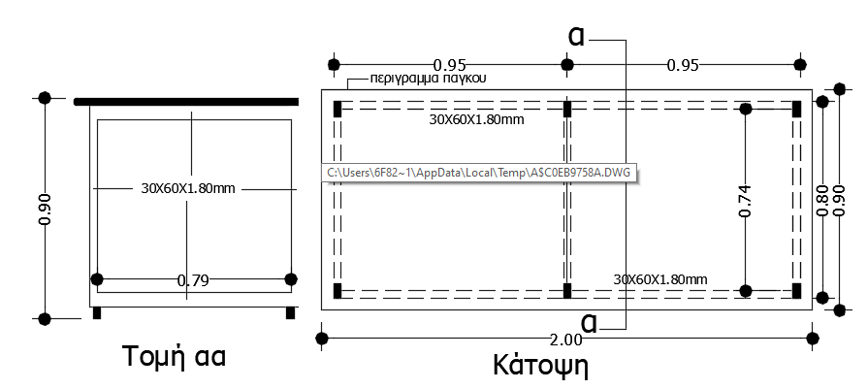

Κάτοψη και τομή πάγκου Νο2 & 3
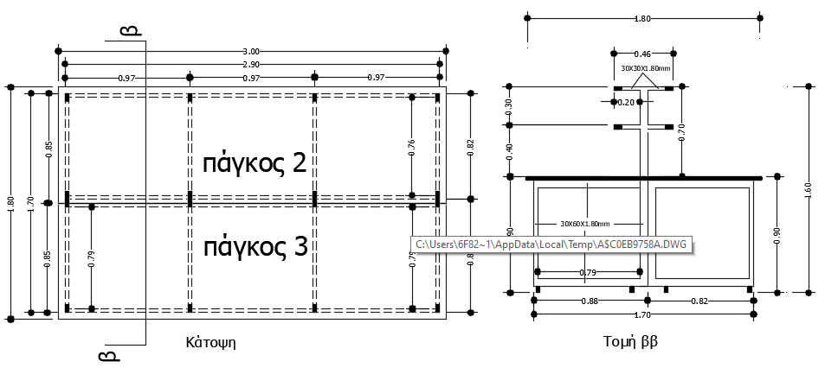

Κάτοψη και τομή πάγκου Νο 4

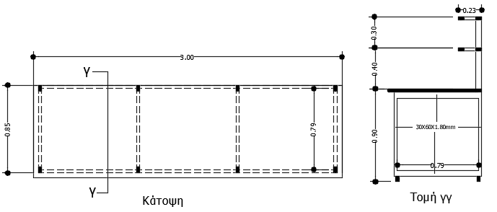

Κάτοψη και τομή γραφείων

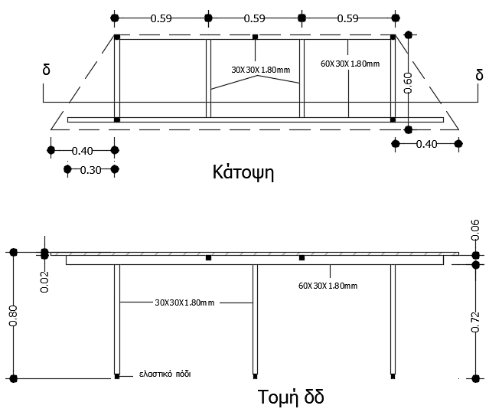

Οι πάγκοι και τα γραφεία θα προσκομιστούν στο χώρο τοποθέτησής τους και θα εγκατασταθούν με δαπάνες και μέριμνα του αναδόχου. Οποιεσδήποτε φθορές προκληθούν στις υπόλοιπες επιφάνειες του χώρου κατά την μεταφορά στο χώρο ή/και και στα προσκομιζόμενα είδη, θα αποκατασταθούν από τον ανάδοχο χωρίς πρόσθετη επιβάρυνση.

Ο προϋπολογισμός της παρούσας εκτιμάται στον επόμενο πίνακα:
ΠΕΡΙΓΡΑΦΗ | ΜΟΝ. ΜΕΤΡ. | ΠΟΣΟΤΗΤΑ | ΤΙΜΗ ΜΟΝ.  (€) | ΔΑΠΑΝΗ  (€)
Προμήθεια και τοποθέτηση γραφείου σύμφωνα με την τεχνική περιγραφή | Τεμ. | 2 | 460,00 | 920,00
Προμήθεια και τοποθέτηση πάγκου Νο 1 σύμφωνα με την τεχνική περιγραφή | Τεμ. | 1 | 560,00 | 560,00
Προμήθεια και τοποθέτηση πάγκου Νο 2 σύμφωνα με την τεχνική περιγραφή | Τεμ. | 1 | 700,00 | 700,00
Προμήθεια και τοποθέτηση πάγκου Νο 3 σύμφωνα με την τεχνική περιγραφή | Τεμ. | 1 | 1.230,00 | 1.230,00
Προμήθεια και τοποθέτηση πάγκου Νο 4 σύμφωνα με την τεχνική περιγραφή | Τεμ. | 1 | 1.060,00 | 1.060,00
Προϋπολογισμός χωρίς ΦΠΑ: |  |  |  | 4.470,00
ΦΠΑ 24%: |  |  |  | 1.072,80
ΠΡΟΫΠΟΛΟΓΙΣΜΟΣ ΜΕ ΦΠΑ: |  |  |  | 5.542,80

και ανέρχεται στο συνολικό ποσό (με ΦΠΑ) των: πέντε χιλιάδων πεντακοσίων σαράντα δύο ευρώ και ογδόντα λεπτών.

